Федеральное государственное автономное образовательное учреждение высшего образования «Национальный исследовательский университет ИТМО»

Факультет программной инженерии и компьютерной техники

Информатика

Лабараторная работа №2

“Синтез помехоустойчивого кода”

Вариант 81

Выполнил: Толмачев Иван Евгеньевич

Группа: P3130

Принял: Балакшин Павел Валерьевич

г. Санкт-Петербург - 2022г.

Выполнение 2

Схема декодирования кода Хэмминга (7;4) 2

Ошибки в принятых сообщениях 2

Схема декодирования кода Хэмминга (15;11) 3

Ошибки в принятых сообщениях 3

Разряды и коэффициент избыточности 4

Вывод 4

Литература 4

# Выполнение

## Схема декодирования кода Хэмминга (7;4)

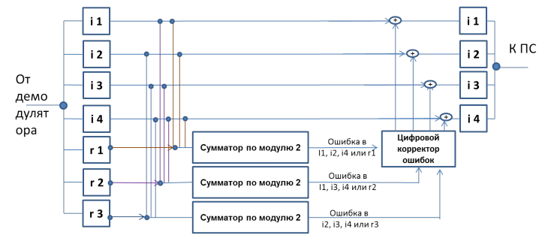

## Ошибки в принятых сообщениях

Сообщение №65: 1010100

s1 = (1 + 1 + 1 + 0) % 2 = 1

s2 = (0 + 1 + 0 + 0) % 2 = 1

s3 = (0 + 1 + 0 + 0) % 2 = 1

111 = 7

Правильное сообщение: 1010101

Сообщение №10: 1010000

s1 = (1 + 1 + 0 + 0) % 2 = 0

s2 = (0 + 1 + 0 + 0) % 2 = 1

s3 = (0 + 0 + 0 + 0) % 2 = 0

010 = 2

Правильное сообщение: 1110000

Сообщение №37: 1001010

s1 = (1 + 0 + 0 + 0) % 2 = 1

s2 = (0 + 0 + 1 + 0) % 2 = 1

s3 = (1 + 0 + 1 + 0) % 2 = 0

110 = 6

Правильное сообщение: 1011010

Сообщение №77: 0111101

s1 = (0 + 1 + 1 + 1) % 2 = 1

s2 = (1 + 1 + 0 + 1) % 2 = 1

s3 = (1 + 1 + 0 + 1) % 2 = 1

011 = 7

Правильное сообщение: 0111001

## Схема декодирования кода Хэмминга (15;11)

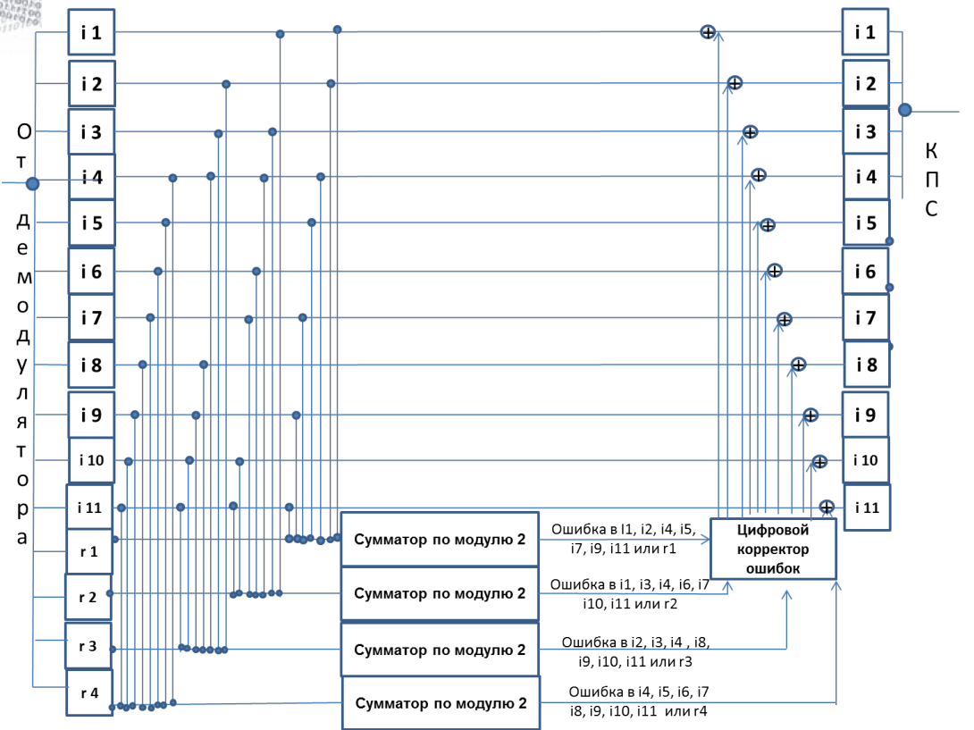

## Ошибки в принятых сообщениях

Сообщение №80: 001010100000101

s1 = (1 + 1 + 1 + 0 + 0 + 1 + 1 + 0) % 2 = 1

s2 = (1 + 0 + 1 + 0 + 0 + 0 + 1 + 0) % 2 = 1

s3 = (1 + 0 + 1 + 0 + 1 + 0 + 1 + 0) % 2 = 0

s4 = (0 + 0 + 0 + 0 + 1 + 0 + 1 + 0) % 2 = 0

Правильное сообщение: 000010100000101

## Разряды и коэффициент избыточности

**Минимальное число проверочных разрядов**

2^r >= r + 1076 + 1

r = 11

**Коэффициент избыточности**

k = r / (i+r) ~ 0.01

# Вывод

Во время выполнения лабараторной работы я разобрался с методами кодирования сообщения, при которых возможно исправление полученного сообщения. Научился работать с кодами Хэмминга. Узнал о том, что такое коэффициент избыточности, контрольные суммы, бит четности.

# Литература

https://t.me/balakshin_students

https://youtu.be/X8jsijhllIA